彰興國中教師公開授課議課會議記錄表
附件三

公開授課  年 班 | 七年18班 | 公開授課  教 師 | 王淑女
公開授課  科 目 | 社會領域-地理 | 公開授課  日 期 | 111年11月15日 |  |  | 公開授課  時 間 | 10:15-11:00
議課日期 | 111年 11月18 日 |  | 議課地點 |  | 彰興國中語藝中心
議課教師 | 李思蓉.黃榆晴.施佩怡.姜金慧
議課討論內 容 | 一、教學者心得：  事前上網搜尋相關時事新聞資料，深入了解國際上對海域利用、主權與資源開發的角力，因此設計「釣魚台---情歸何處的學習單」。透過學習單的製作與教學，引領學生思考本課所學內容，最後以學習單回饋課程，加深印象，讓學生思考國際海域與漁權紛爭相關議題，更加了解台灣島國漁民的困境，對生活時事新聞更關心。  二、觀課者心得及建議：  - 淑女老師先在黑板上向大家解說重要概念，如領海、經濟海域與離島位置和成因。接著播放釣魚台影片，引領學生思考本課所學內容，並討論學習單，學生參與度高。  - 透過影片欣賞與適時講解，引導學生思考，腦力激盪，更了解臺灣的海域利用現況，並提升思考層次，讓學生思考如何和他國創造海域雙贏的局面，最後以學習單回饋課程，加深印象。藉由學習單的引導，啟發學生對生活時事的關懷。分組討論過程中，學生認真，小組上台發表時生動活潑。教學流暢，師生互動良好，生動活潑又知性的一堂課。
成果照片 | 公開授課照片 |  |  | 議課討論照片
 | 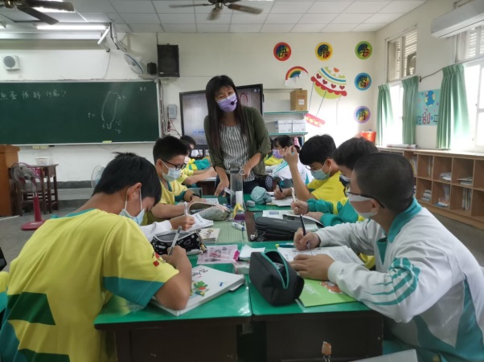 |  |  | 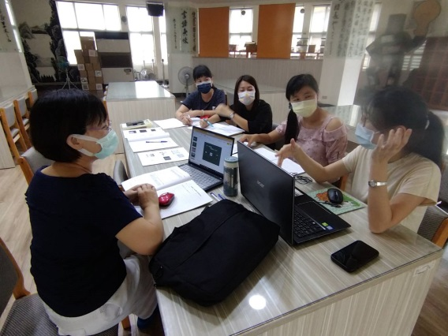
 | 說明：分組討論 |  |  | 說明：議課討論
*議課(課堂研討)
- 議課的時間屬於所有人。以尊重的心對待課堂，尊重授課者、每一個學生，以及參與的每一個人。
- 根據「課堂事實」進行省察性的相互學習。
- 議課盡量用具體的語言描述(不含個人價值判斷)學生的學習，以及師生互動。最後闡述自己在這堂課中「學到什麼」。
- 基於尊重課堂，每一位觀課者都要發言。不評價比較教學優劣或針對教學提出建言。以民主尊重的研討方式進行。

